Mẹo thông minh tẩy vết rượu vang
Rượu vang đỏ dễ uống nhưng cũng rất dễ để lại vết bám trên mọi thứ nếu không may bị đổ. Sau đây xin cung cấp cho các bạn những giải pháp để t ẩy rượu vang đỏ.
1. Muối là lựa chọn tốt nhất để tẩy vết rượu vang vừa bị đổ

Điều đầu tiên và dễ thực hiện nhất là rắc một lớp muối tinh lên bề mặt vết rượu vang vừa bị đổ. Bởi vì, muối có khả năng hấp thụ rượu vang. Cách này có thể áp dụng được với khăn trải giường, rèm cửa, ghế và các vật dụng khác trong gia đình.
Nếu bạn làm đổ rượu vang lên đồ dùng làm bằng cotton, nước nóng đủ sức đánh tan vết rượu vang, với điều kiện chúng phải được giặt ngay sau khi dính vết bẩn.
2. Sản phẩm Oxi là lựa chọn tốt nhất để tẩy vết rượu vang cũ, đã khô
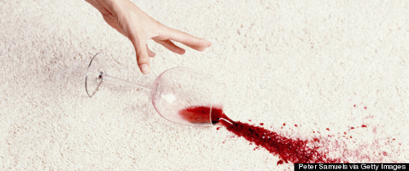
Tẩy vết rượu vang cũ, đã khô cứng lại là một thách thức khó khăn nhưng vẫn có cách xử lý hiệu quả. Chuyên gia Ingrid Johnson cho biết, bạn cần làm bão hòa khu vực dính vết rượu vang với nước nóng, thêm chất giặt tẩy và sau đó là bất kỳ sản phẩm oxi nào. Cuối cùng để yên từ 2 - 10 tiếng. Bạn sẽ thấy vết rượu vang hoàn toàn biến mất một cách "kỳ diệu".

Dưới đây là những cách tốt nhất để bạn tận dụng vỏ chanh vào việc vệ sinh và chăm sóc nhà cửa.
Chanh luôn là nguyên liệu tuyệt vời trong nấu nướng, ví dụ như thêm một vài giọt nước cốt chanh tươi giúp nấu các loại đậu nhanh mềm hơn… Không dừng ở đó, vỏ chanh thừa cũng có vô số công dụng hữu ích đối với sinh hoạt hàng ngày, đặc biệt là vệ sinh nhà cửa.
Do đó, nếu có vỏ chanh thừa, bạn đừng vội vứt chúng vào sọt rác, hãy thử áp dụng một trong những mẹo thông minh sau đây
1. Thay vì pha loãng giấm ăn với nước để tạo ra dung dịch tẩy rửa đa năng, thử ngâm vỏ chanh với giấm ăn. Công thức này mang lại kết quả làm sạch tốt hơn và lưu lại mùi thơm dễ chịu.
2. Nước chanh, vỏ chanh, đường cát và dầu ô liu trộn lẫn với nhau tạo thành hỗn hợp tẩy da chết thân thiện cho bàn tay khô vì phải rửa bát nhiều, thường xuyên tiếp xúc với hóa chất có trong nước rửa bát.

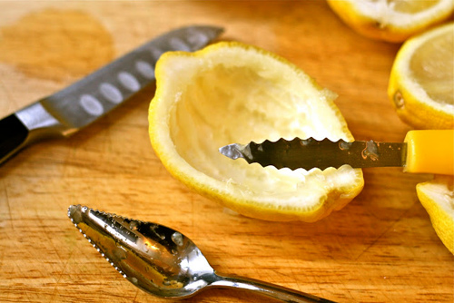
3. Chà xát vỏ chanh lên bề mặt thớt gỗ để tiêu diệt vi khuẩn và mùi hôi. Nếu thớt gỗ ám mùi quá lâu ngày, thêm muối hạt và nước cốt chanh để tăng cường hiệu quả làm sạch.
4. Thả một ít vỏ chanh vào giỏ đựng rác bên dưới bồn rửa bát, xả nước chảy liên tục trong một vài phút. Cách này giúp loại bỏ mùi hôi thối bốc lên từ đường ống thoát nước trong nhà bếp ngay lập tức. Không những thế, phòng bếp của bạn còn phảng phất hương chanh thơm mát.
5. Đun sôi vỏ chanh, vài nhánh cây thảo mộc và tinh dầu yêu thích trong một nồi nước nhỏ để khử mùi nhà cửa mà không phải dùng đến các sản phẩm xịt phòng đầy hóa chất khó chịu.
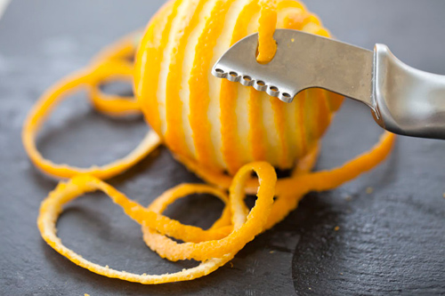
6. Để làm sạch ấm trà bị ố vàng lâu ngày, đổ đầy nước vào trong ấm, thêm một vài miếng vỏ chanh và đun sôi. Tắt lửa và để yên trong 1 giờ rồi rửa sạch.
7. Nếu lò vi sóng bị dính thức ăn, bạn dễ dàng làm sạch bằng cách: Đặt vào trong lò một bát nước có vài miếng vỏ chanh, bật lò quay trong 5 phút để nước sôi và hơi nước ngưng tụ đều khắp mọi nơi. Lấy bát nước nóng ra và dùng khăn lau sạch các vết bẩn.
công dụng tẩy rửa chưa biết của kem đánh răng: cực kỳ hữu ích, giúp bạn dễ dàng giải quyết nhiều vấn đề rắc rối trong cuộc sống hàng ngày.
2. Loại bỏ vết xước trên màn hình điện thoại và đồng hồ: Lấy một ít kem đánh răng rồi bôi lên màn hình điện thoại hoặc mặt đồng hồ bị xước, xoa đều thật nhẹ nhàng. Lau sạch bằng khăn ẩm và cuối cùng, đánh bóng bề mặt bằng khăn khô mềm mại.
3. Làm sạch vết sáp màu trên tường: Rất đơn giản, bạn chỉ cần bóp một lượng kem đánh răng vừa đủ lên một miếng vải ẩm và lau trực tiếp lên vết sáp màu trên tường nhà.
Lưu ý, thao tác lau thật nhẹ nhàng để vết bẩn không bị loang rộng ra xung quanh. Cẩn thận hơn, bạn nên lau thử trên một mảng tường nhỏ, khuất tầm nhìn để chắc chắn màu sơn tường có bị phai hay không.
4. Đánh bóng đồ bạc và đồng thau: Bóp kem đánh răng lên một chiếc bàn chải lông mềm mại, và dùng nó để cọ sạch đồ dùng bằng bạc và đồng thau của bạn. Sau đó, rửa sạch với nước, để ráo và đánh bóng lại bằng một chiếc khăn sạch, mềm.
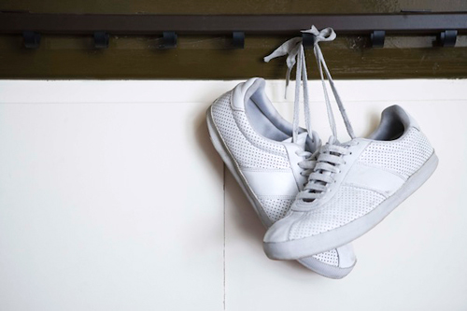
Đánh giày thể thao (đặc biệt là giày màu trắng) với kem đánh răng có thể làm chúng trắng sạch như mới.
5. Đánh giày thể thao: Đối với những đôi giày thể thao không thể giặt bằng nước và có màu trắng, bạn dễ dàng vệ sinh chúng bằng cách bôi kem đánh răng đều khắp mặt ngoài của giày, lấy bàn chải lông mềm cọ nhiều lần và lau sạch bằng khăn ẩm.
6. Đánh bóng bồn tắm: Cọ rửa bồn tắm với kem đánh răng giúp bồn tắm của bạn trắng sáng, bóng bẩy lên trông thấy.
7. Làm dịu vết côn trùng cắn: Nếu không may bị côn trùng, sâu bọ cắn như kiến, muỗi..., bạn hãy bôi ngay một lớp kem đánh răng mỏng lên vết cắn. Nó sẽ làm dịu vết cắn, loại bỏ cảm giác ngứa ngáy khó chịu nhanh chóng.
8. Đánh bóng kim cương: Đây có lẽ là công dụng ít người biết đến nhất của kem đánh răng. Nếu bạn có kim cương, hoặc nhẫn cưới gắn kim cương bị xỉn màu, chỉ cần lau/chải sạch với một ít kem đánh răng. Bạn sẽ thấy viên kim cương sáng lấp lánh như xưa.
9. Loại bỏ mùi thức ăn trên tay: Rửa tay với kem đánh răng để loại bỏ mùi thức ăn khó chịu như hành tây, tỏi, cá sống...
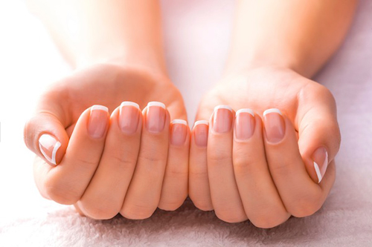
Thay vì sử dụng sản phẩm hóa chất, chị em phụ nữ có thể tẩy trắng móng tay tại nhà bằng kem đánh răng, vừa tiện lợi lại rất an toàn.
10. Tẩy trắng móng tay: Bôi đều kem đánh răng lên 10 đầu ngón tay và lau sạch bằng vải mềm là cách tẩy trắng móng tay tiện lợi và an toàn nhất mà bạn không nên bỏ qua.
11. Loại bỏ vết nước đọng trên đồ nội thất: Muốn lau sạch những vết nước đọng trên đồ nội thất không hề khó. Một chiếc khăn mềm và một ít kem đánh răng đủ để xóa sạch mọi dấu vết, trả lại bề mặt trơn tru, sáng bóng cho đồ nội thất của bạn.
12. Loại bỏ vết xước trên đèn pha: Nếu những vết xước trên đèn pha làm chiếc ô tôbcủa bạn xấu đi, phủ kín các vết xước bằng kem đánh răng và lau sạch bằng khăn.
13. Trám lỗ đinh trên tường: Đây là một giải pháp giá rẻ, tiện lợi để trám các lỗ đinh trên tường. Lấp đầy kem đánh răng vào lỗ đinh, để khô hoàn toàn, đánh bóng bề mặt và sơn lại.
14. Làm mịm da: Xoa một ít kem đánh răng lên vùng da bị dị ứng, mẩm đỏ..., để khô và rửa sạch với nước. Nó sẽ hút sạch độc tố - nếu có và làm da bạn trở nên mịn màng hơn. Nên sử dung thêm kem dưỡng da.
những m ẹo vặt có thể bạn chưa biết

1.Bạn thích vừa dọn dẹp nhà cửa vừa nghe nhạc? Hãy thả chiếc iPhone, IPod hoặc máy mp3 vào trong một chiếc bát để tăng âm. Tiếng nhạc sẽ vang khắp cả nhà.
2. Khi bị bầm tím hãy lấy một miếng bông viên tròn và ngâm trong dấm trắng rồi áp nó lên chỗ đau. Vết bầm sẽ giảm thâm và sớm biến mất.
3. Để giữ cho rau quả tươi lâu hãy bọc chúng trong báo trước khi cho chúng vào tủ lạnh.
4. Không bảo quản chuối chung với các hoa quả khác. Bởi chuối sẽ giải phóng khí làm quả khác chín nhanh. Việc làm này giúp hoa quả tươi lâu hơn.
5. Để giữ cho khoai tây không nảy mầm trong túi, hãy cho một quả táo vào với nó.
6. Băm thái hành dễ khiến bạn "rơi lệ" và chất cay khiến nước mắt bạn phải rơi tập trung ở phần gốc. Do vậy, giảm cay mắt bằng cách để gốc của nó cắt sau cùng. Có một mẹo dân gian là hãy nhai bất cứ thứ gì khi cắt hành để không bị cay mắt.
7. Cho một ít bột baking soda vào trong giày của bạn và để qua đêm, nhưng không áp dụng với giày da vì nó có thể làm hỏng lớp da giày. Nếu bạn không có bột baking soda thì cũng chẳng sao, bạn có thể dùng muối thay thế vì nó cũng có tác dụng hút ẩm và hấp thụ mùi hôi chân.

